- 填空题：（不用抄题）（12分钟）
1、若三极管处于放大状态，则发射结 ，集电结 。
2、某放大状态的三极管，测得其管脚电位为：①脚u1=0V,②脚u2=-0.7V，③脚u3=6V,该管类型是 （硅管还是锗管）， （NPN or PNP）。
3、已知某单管共射放大电路的波特图如图所示，其下限截止频率为 Hz，上限截止频率为 Hz，中频电压放大倍数为 ，输出电压与输入电压在中频段的相位差为
度。
4、由NPN型管构成的基本共射放大电路，当ui为正弦波时，输出uo的波形如下所示，该电路产生了 失真。

二、选择题（10分钟）
1. 理想运算放大器的输入、输出电阻是（ ）
A.输入电阻高，输出电阻低 B.输入电阻低，输出电阻高
C.输入电阻及输出电阻均低 D.输入电阻及输出电阻均高
2.下面哪种电路可能存在交越失真现象？（ ）
A.甲类电路 B.乙类电路 C.甲乙类电路 D.互补对称OCL电路
3. 集成运放的输入级采用差动放大电路，这是因为它的( )。
A．输入电阻高 B．输出电阻低 C．共模抑制比大 D．电压放大倍数大
4. 测得某三极管的发射极、基极和集电极对地的电位分别为 2.5V、3.2V、9V，则该三极管工作在（ ）状态。
A．放大 B．饱和 C． 不定 D．截止

- 分析计算题（20分钟）
1.分析电路中二极管的工作状态（导通或者截止），并求出输出电压值，设二极管导通电压UD=0.7。

2. 电路如图所示，试求：（1）画出电路的直流通路，求静态工作点；（2）画出放大电路的微变等效电路图；（3）计算Au、Ri 和Ro

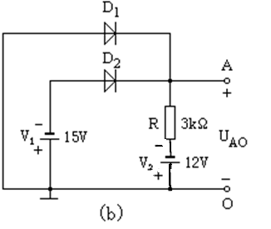
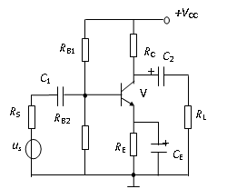

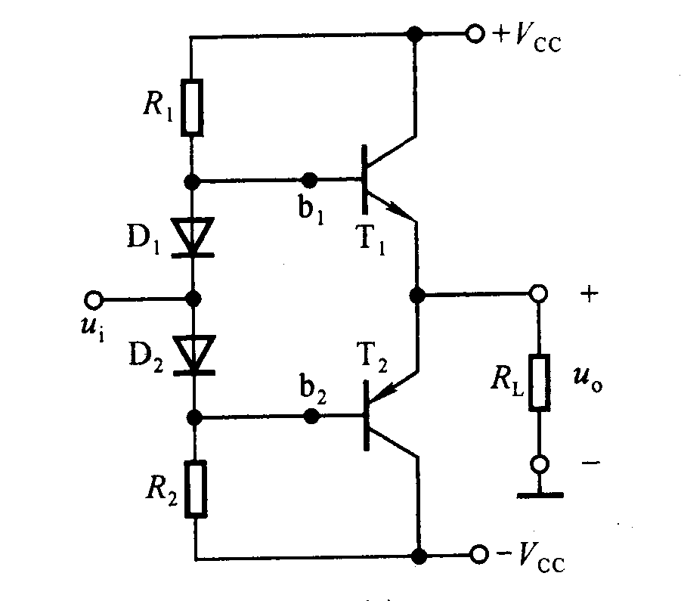
3. 一双电源互补对称电路如图题所示，设已知Vcc＝12 V，RL＝6Ω，ui为正弦波。求：（1）在BJT的饱和压降VCES可以忽略不计的条件下，负载上可能得到的最大输出功率Pom；（2）每个管子允许的管耗 Pom至少应为多少？（3）每个管子的耐压 |V(BR)CEO|应大于多少？（10分钟）

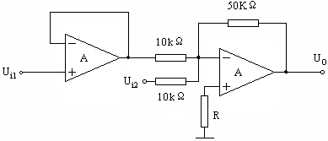
4.运放电路如图6所示，试写出输出电压uo与输入电压ui1、ui2之间的关系式。若ui1=－1V，ui2=1V，uo=？

5.反馈放大电路如图所示，试分析该电路引入了哪种级间反馈类型。
